ПЛАН – СХЕМА


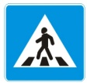
38
29
30
32
Ул. Советская
1
3
Пер. Профсоюзный


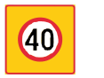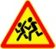
ДШИ Советская, д.46

16
18
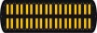
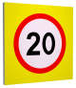
36
Санаторная школа-интернат
Пионерская, д.13


МБДОУ «Детский сад «Солнышко»»
ул. Советская, д.32
34
32
Ул. Пионерская
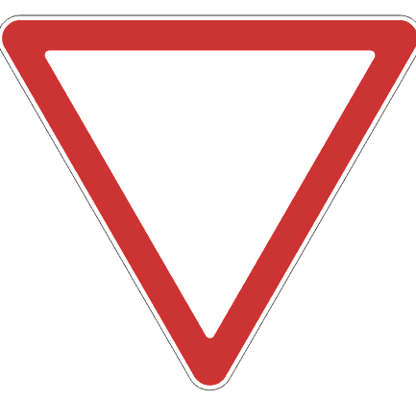
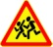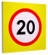
27
9
31

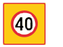
Ул. Нагаева

